曲靖市教育局创建全国文明城市
工作简报
第10期
曲靖市教育局创建全国文明城市工作领导小组办公室 2018年10月19日

曲靖应用技术学校积极开展系列创文工作
学校邀请社区民警举办消防安全知识培训
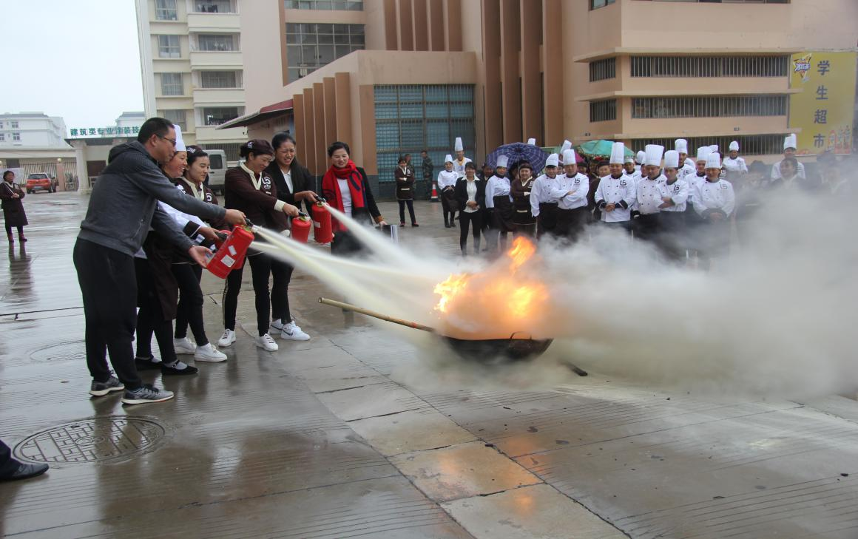
为进一步提高学校师生员工消防安全意识，全力普及消防安全知识，倡导师生员工文明用火用电，为曲靖市全国文明城市创建贡献力量，10月12日，学校邀请麒麟公安消防大队、文华派出所到校进行消防安全知识培训。

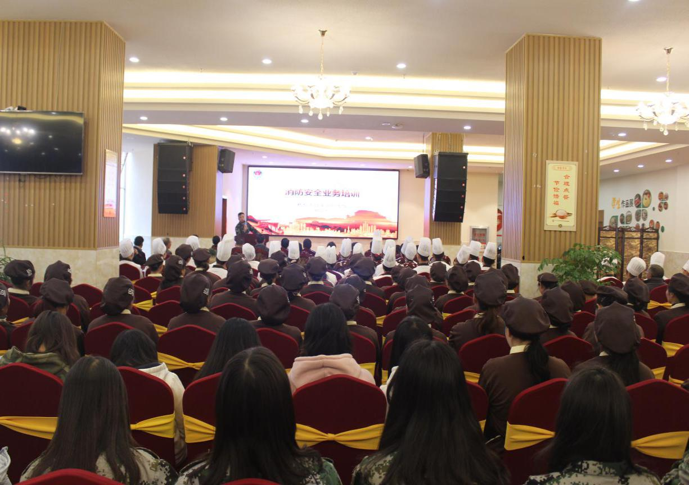
培训会上，麒麟公安消防大队李俊东参谋通过PPT以近年发生的真实案例为例，从“防火”、“灭火”、“逃生”、“自救”四个方面详细介绍火灾发生的原因，指导防范火灾发生、正确扑灭初起火以及逃生等的知识。同时，重点针对家庭、学校、单位防火灭火知识，从火灾预防、报警、初期火灾扑救、火灾自救与逃生、常用灭火器的选用等方面作了详细介绍，还特别介绍了部分消防器材的操作方法。随后还对大家日常生活中常出现的手机爆炸、电器起火、厨房火灾、楼道起火等情况进行了特别讲解，使参训人员对火灾给人类和社会带来的严重危害有了直观感受，深切感受到“消防安全，人人有责”的重要性。
通过此次培训，师生员工受益匪浅，深刻地认识到消防安全的重要性，大家进一步了解了防火自救的基本知识，提高了消防安全意识，掌握了消防应急措施的运用，增强了抵御火灾的能力，真正达到了普及消防知识、增强消防安全意识，文明用火用电，爱护消防设施设备的良好效果。
与学苑社区联合开展“我为曲靖添光彩”志愿者活动
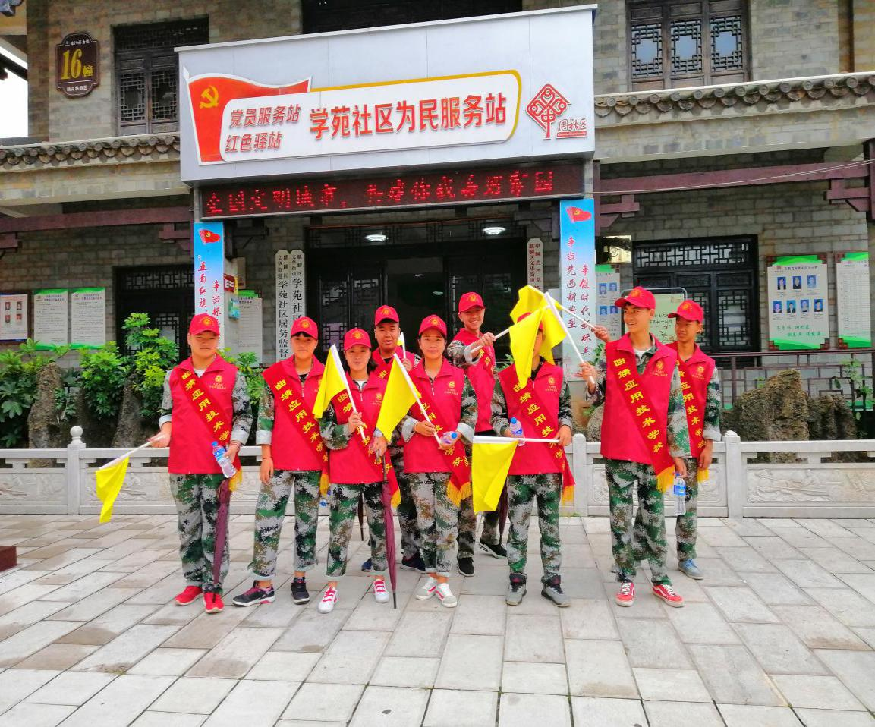
2018年 10月6日上午，我校联合文化街道学苑社区开展“我为曲靖添光彩”志愿者服务活动，对社区非物管地段文明交通劝导及卫生清扫活动，学校100余名学生会成员参加了此次志愿者活动。
学生志愿者们在社区工作人员的带领下带着卫生工具，对社区内两条街道的路面及绿化带进行卫生清理、打扫。部分学生志愿者到社区街道十字路口维护交通秩序，耐心地给行人解说交通安全的重要性，劝导不文明行为，引导大家遵守交通规则，文明出行，做合格文明的交通参与者。
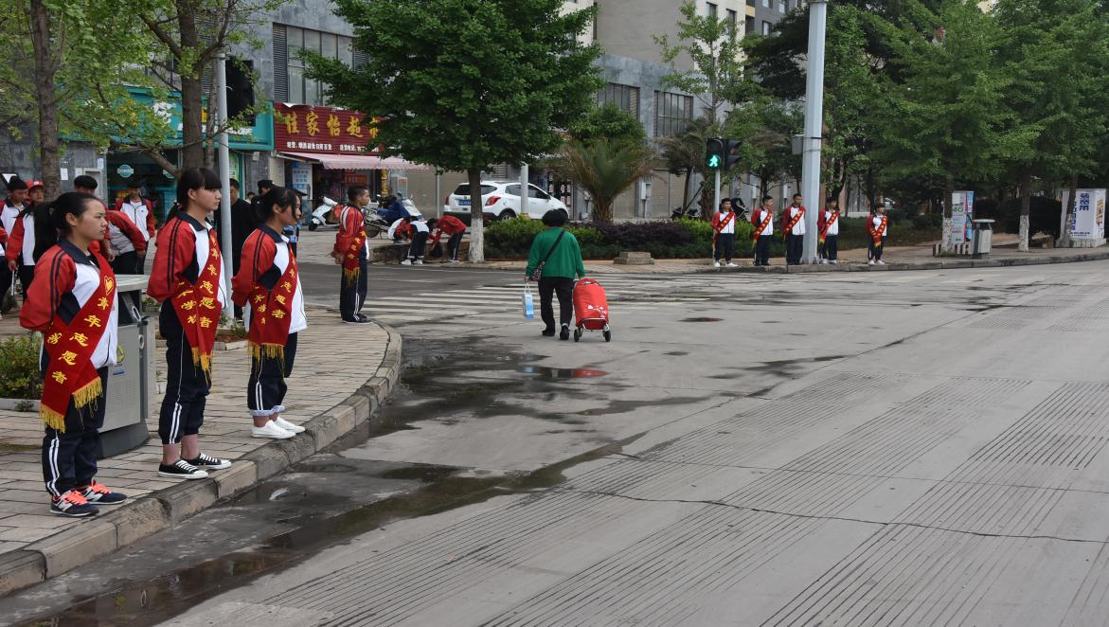
学生志愿者们纷纷表示，通过进社区开展志愿服务活动，不仅为社区送去了关爱，也用实际行动践行了“从我做起，从现在做起，从小事做起的”的创文宣言，同时加深了对于志愿服务的认同感，为创建文明城市添砖加瓦。
开展先进模范事迹巡讲巡演活动
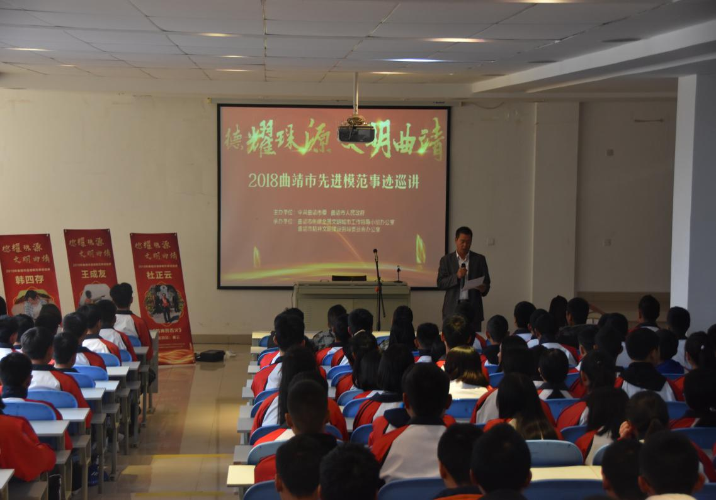
10月11日，为进一步推进全国文明城市创建工作，培育和践行社会主义核心价值观，推动道德模范、身边好人等先进模范学习宣传活动取得实效，营造风清气正、崇德尚善的良好社会氛围，市文明委决定今天上午在我校开展先进模范事迹巡讲巡演活动,学校300余名学生代表及部分班主任参加了活。
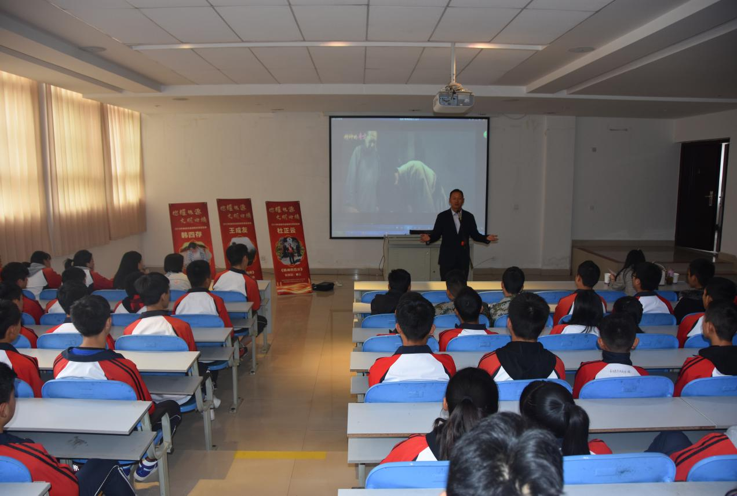
活动中，沾益区宣讲员董云，马龙去宣讲员缪元春，富源县宣讲员黄 洁分别讲述了杜正云、王成友、韩四存夫妇的先进事迹，他们用质朴的语言、翔实的事例和真挚的情感，声情并茂地为我们讲述了一件件道德模范的感人事迹，有诚实守信的楷模，有孝老爱亲的典型，有助人为乐的榜样，展示了道德模范平凡而又光彩照人的形象，令人深深地感受到文明与道德的力量，感人至深，催人奋进。给我们送来了文明新风、道德赞歌、精神食粮，使我们受到了一次民族传统美德和时代精神的洗礼，受到了深刻的教育。
曲靖财经学校组织创建全国文明城市
志愿服务活动
志愿者联动，助力创建文明城
10月17日，曲靖财经学校、云南省第四监狱、沾益区龙华街道龙泉社区志愿者们一行40余人到保家乡小组“进村入户”宣传创文工作。
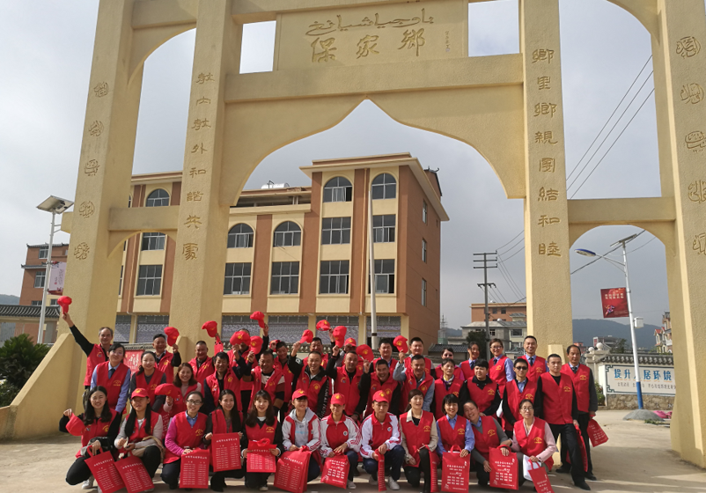
包保单位志愿者与社区志愿者联动，旨在进一步推动广大志愿者们投身于文明城市的创建，发扬志愿者“奉献、友爱、互助、进步”的服务精神，助力曲靖创建全国文明城市。
40余名志愿者兵分四路，在保家乡居民小组内对路人发放创文资料，或对路人随机进行问卷调查，或进入村民家中进行创文宣导。整个上午，志愿者们基本遍访该居民小组400余户家庭，随机进行了60余次问卷调查。

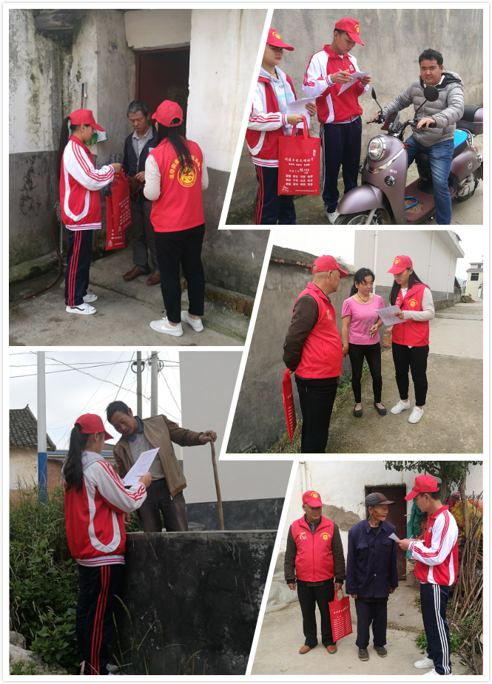
本次活动不仅体现了志愿者们的奉献精神，也是包保单位在创文工作中抓落实的具体举措，助力创文工作。
曲靖财经学校把创建文明城市与学校日常管理工作相结合，坚持常态创建，促进创建工作日常抓、长期抓。
曲靖创建全国文明城市工作进入“迎检攻坚”阶段，学校创文工作紧扣“创文测评体系”标准，紧跟市创文办要求及市教育局创文办部署，结合实际，对创文公益广告、师德师风、文明礼仪、遵德守礼等各项工作任务进行了细化分工。

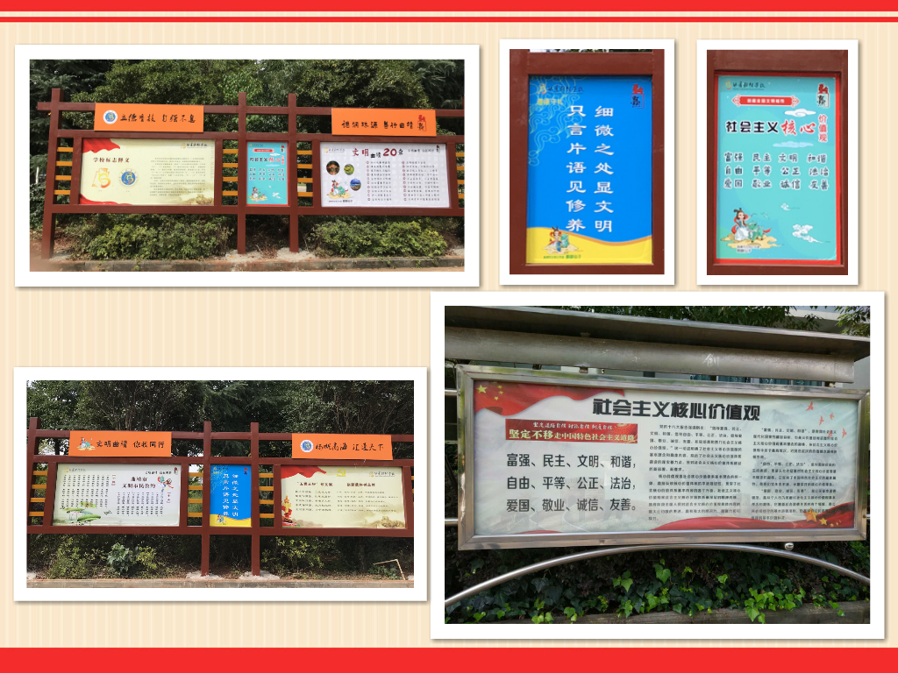
走校园，随处可见创文公益宣传，如同遍地绽放的“创文花”，随便问一个老师或同学，都能流利背诵“社会主义核心价值观”24字，学校创文办还天天抽查通报背诵情况，犹如处处吹起的“创文风”。

报：市创文办、市教育局创文工作领导小组成员。
发：麒麟区、沾益区、马龙区教育局、曲靖经开区社会事业局，市属
学校。
市教育局创文办联系电话（传真）：0874-3328801 邮箱：sjyjcwb3328801@163.com

